兰州大学2022年临床医学博士研究生招生网络远程

复试平台使用指南（考生版）

兰州大学2022年临床医学博士研究生招生复试采用网络远程复试形式进行，学院网络远程复试统一使用“钉钉”平台（主机位）+腾讯会议（辅机位）的双机位模式进行。请考生提前在电脑和手机上下载、安装、注册“钉钉”软件和“腾讯会议”客户端，并且熟悉操作流程，准备好身份证、《诚信复试承诺书》、空白草稿纸、中性笔等材料。

**一、复试前期准备**

1.考生关注学院官网相关通知，提前熟悉了解《学院复试录取实施细则》《诚信复试承诺书》《兰州大学2022年临床医学博士研究生招生网络远程复试平台使用指南（考生版）》（以下简称“网络远程复试平台使用指南（考生版）”）的内容，核对复试名单和复试专业，再次确认本人是否进入复试，所在具体复试分组情况和复试小组工作人员联系信息。

2.提前准备好有音频和视频传输功能的电脑和手机，安装软件客户端，熟练操作，并保持手机畅通，保证设备电量充足并做好测试，以便及时联系。

3.提前在电脑和手机上同时安装“钉钉”软件和“腾讯会议”客户端。务必使用报名时填写的手机号注册钉钉账号，并进行实名认证。复试过程中**建议首选电脑+有线网络**，并确保网络畅通。

钉钉PC端下载地址：（<https://page.dingtalk.com/wow/dingtalk/act/download>）

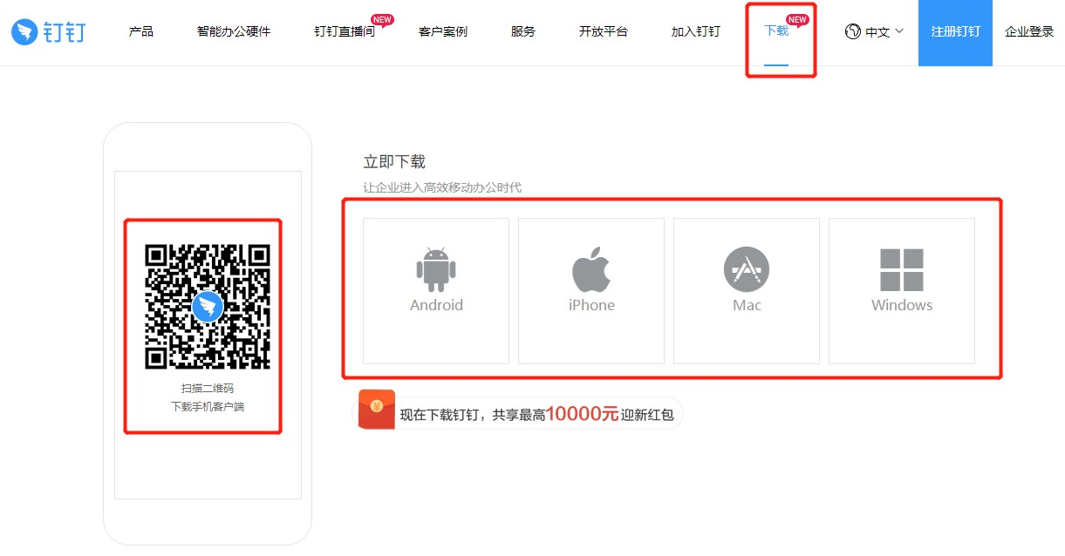

腾讯会议移动设备使用支持iOS、Android及微信小程序：

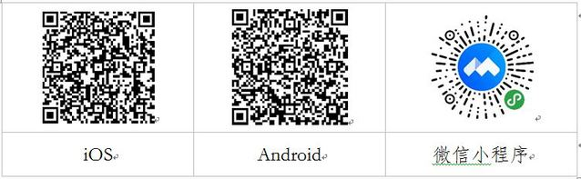

4.复试“双机位”及设备要求：考生需要准备可以支持“双机位”运行的设备。主机位为面试机位，需要具备摄像头、麦克风的电脑（台式机、笔记本、平板电脑），保障视频和音频的传输，主机位笔记本/台式机务必提前安装office、pdf阅读器，保证可以正常打开word、ppt、pdf文件。辅机位为监控机位，需要带摄像头的智能手机或电脑（台式机、笔记本、平板电脑），保障视频传输，进入会议室时仅保留视频功能。

|  |  |  |  |
| --- | --- | --- | --- |
| **机位** | **设备** | **通讯软件** | **网络** |
| 主机位 | 笔记本电脑或台式机  （配备高清摄像头） | 钉钉 | 有线 |
| 辅机位 | 智能手机 | 腾讯会议 | 移动4G |

如果电脑、手机本身配置的摄像头、麦克风效果较好，可直接使用，如果效果不理想，应提前配好摄像头、麦克风。考试全程不允许佩戴耳机、耳饰。考试全程须保证设备电量充足、网络连接正常。**考试进行中须关闭移动设备录音、录屏、音乐、闹钟等可能影响正常考试的应用程序，并取消锁屏和息屏的时间，辅机位设备处于静音模式，准备好充电设备，以免电量不足及时充电。**

考试前按要求调试好设备，**将主机位钉钉全屏显示并开启摄像头**。主机位（面试机位）从正面拍摄，对准考生本人，确保考生双手和头部呈现在拍摄画面中。辅机位（监控机位）**从考生侧后方45°拍摄，距离1-2米，确保辅机位能从侧后方清晰显示考生上半身及考试周边环境**。调整光线，**保证学校能够从辅机位清晰看到主机位屏幕**。屏幕显示效果图如下：

保障网络远程考试网络要求：电脑端和手机端建议采取不同的网络连接模式（有线、无线、移动网络），考生提前测试设备和网络，须保证所有使用设备电量充足（笔试全程要连接充电设备，以防中途没电）、网络流量足够、网络连接正常，能满足复试要求。

保障网络远程考试空间要求：独立、明亮、安静、封闭的复试空间。除考试要求的设备和物品外，考试场所考生座位1.5米范围内不得存放任何书刊、报纸、资料、电子设备等。考生应独自在安静明亮的环境独立完成考试，不得有其他人进出。复试开始前，考生应当根据复试组工作人员的指令，手持辅机位摄像头，环绕360°展示本人应试环境。

5.学院提前公布各专业复试面试时间、复试组工作人员钉钉号。考生务必在正式复试面试前2-3天向本人所在复试小组工作人员的钉钉账号发送好友验证信息（备注“复试考生：姓名+身份证号”），提前主动添加工作人员为钉钉好友，以便接收学院网上复试注意事项、《诚信复试承诺书》、网络复试平台操作指南等重要文件，并进行线上身份验证和考前培训。

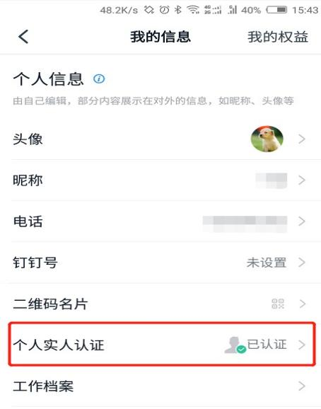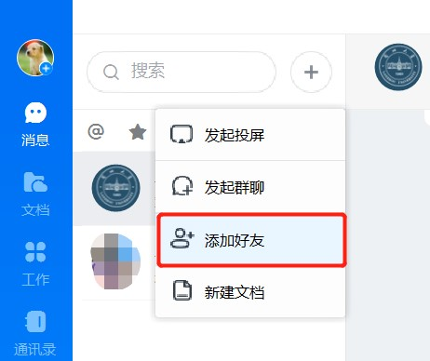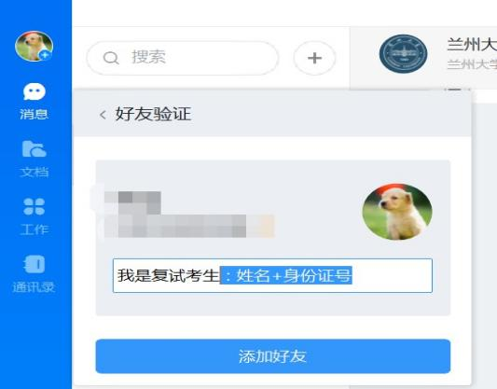

**二、复试前培训**

1.添加钉钉好友后，各复试小组工作人员会对复试考生进行线上身份验证和考前培训。核验无误后，向考生发布《网络远程复试平台使用指南（考生版）》，讲解面试流程及注意事项、设备使用方法等。

2.复试组秘书将于面试前1-2天对复试考生进行网络测试、复试模拟预演及线上抽签工作，所有复试考生均须参加。请各位考生认真学习《网络远程复试平台使用指南（考生版）》，提前准备白纸、笔、《诚信复试承诺书》纸质版（不签字）、身份证、准考证等。

3.考生在复试培训和正式复试面试时务必严格按照双机位要求参加培训与复试，并保持手机畅通，确保网络连接顺畅，确保准时参加复试前培训和面试。

4.复试培训当天完全按照正式复试流程进行预演，各位参加复试的考生务必参加。

**三、正式复试流程**

**（一）资格核验**

1.考生复试前30分钟开始候考，可再次进行网络测试，保证网络、视频、音频等设备或功能正常，设备电量充足，等候复试组织人员发起的邀请。注意：复试期间网络断网时间过长或视频停顿次数过多，学院可能会变更面试题目。

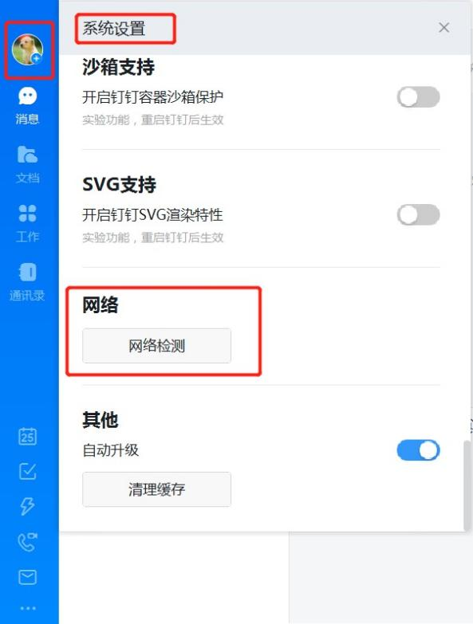

2.面试正式开始前，考生应在规定时间登陆“钉钉”平台，携带《居民身份证》《诚信复试承诺书》候考。

3.正式面试前5-10分钟，考生接受复试组身份核验工作人员的钉钉视频邀请（主机位），并按照身份核验工作人员提供的腾讯会议ID号（注意：不可泄露任何会议的ID，因考生将会议ID泄漏，造成面试过程被干扰，以考生违规处理），通过操作手机端腾讯会议APP进入辅机位视频会议室（腾讯会议备注信息为“面试顺序+姓名”，例如：1号张三），主机位视频和音频功能必须正常开启，辅机位必须保留视频和麦克风功能，关闭扬声器功能。

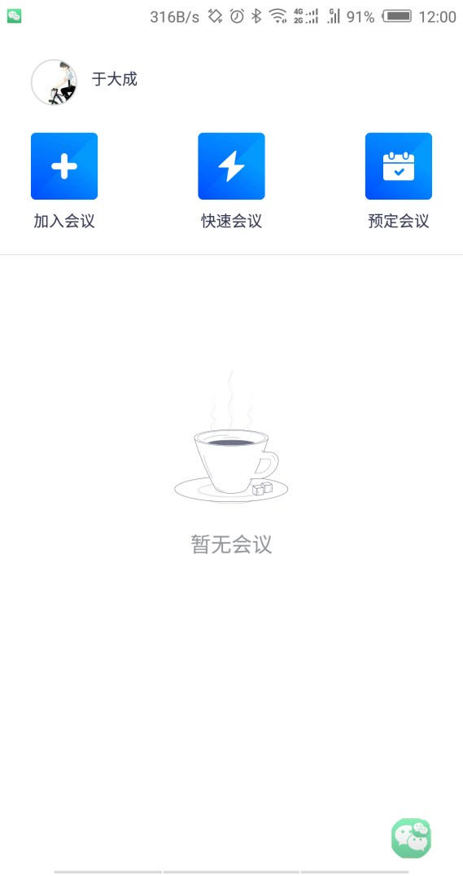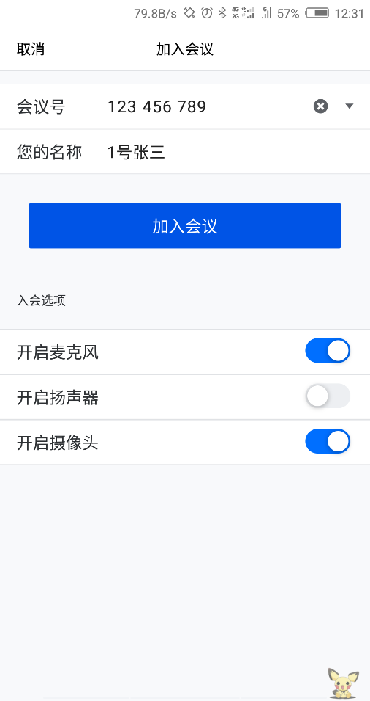

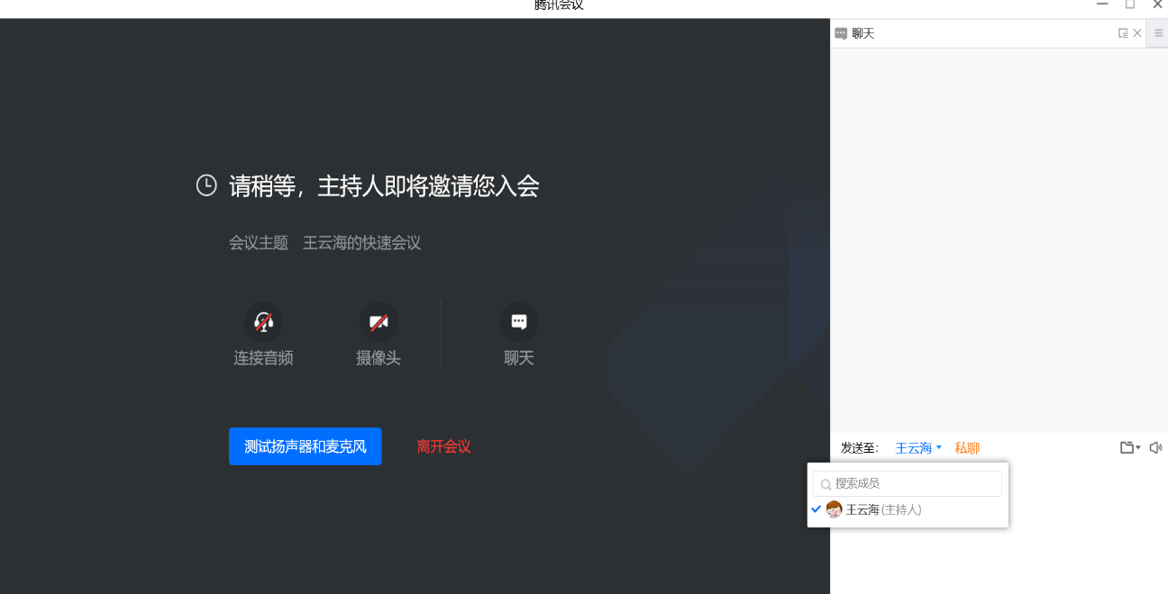考生进入腾讯会议后，首先进入候考室，待管理员允许后方可进入面试室。

4.工作人员首先将进行身份核验。收到等候通知的下一位考生应做好准备，耐心等待身份核验工作人员的视频邀请。其他考生在侯考期间可再次熟悉身份核验工作人员发布的面试注意事项和面试顺序等信息。

5.考生在身份核验视频中认真了解下一步面试流程，如实回答身份核验工作人员的相关核对信息，宣读《诚信复试承诺书》并在视频中展示本人签字后的承诺书。

6.考生通过身份核验后，结束视频身份核验环节，做好随时进入视频面试的准备。

7.身份核验工作人员邀请下一位考生开展视频身份核验环节工作。

**（二）面试流程**

1.通过身份核验的考生接受复试组面试工作人员发送的视频面试邀请（主机位），进入视频面试室，开始面试环节工作。

2.考生调整好面试体态，说明个人基本信息（我是面试考生XXX，身份证号为 XXXXXXX，准考证号为 XXXXX,报考导师为 XXXXX），并出示本人身份证、准考证，要确保视频画面中个人五官无遮挡，身份证、准考证上所有信息无遮挡。面试工作人员将对此进行截图留存（所保存图片仅用作本次考试留存备查，不会用于其他任何渠道）。

3.面试工作人员完成截图后，提醒考生收起身份证、准考证。考生起立，在距离摄像头1米处缓慢转身一周，手持辅机位摄像头，环绕360°展示本人应试环境，并及时调整好面试体态，进入抽题问答环节。

4.通过随机抽题作答的形式进行面试。面试工作人员通过屏幕共享向考生展示面试试题库试题编号目录（试题库试题事先已进行随机编号），考生明确告知面试工作人员所选试题编号。

5.面试工作人员根据考生所选试题编号，通过屏幕共享功能向考生展示所选试题的具体内容。考生在明晰试题内容后再进行作答，答题完成后告知面试专家：回答完毕。

6.根据面试工作人员的提示，考生进入思想政治素质和品德考核环节。

7.同等学力考生在完成上述面试环节后，还必须进行加试三门科目的面试环节，具体由复试组实施。

8.所有面试时间结束，复试工作人员将考生移出视频面试室。

9.考生离开视频面试室后，面试工作人员安排下一位通过资格核验的考生进入视频面试室。

10.考生关注学院官网，了解复试结果。

**四、复试注意事项**

1.不得由他人替考，也不得接受他人或机构以任何方式助考；

2.整个复试期间，房间必须保持安静明亮，房间内不得有其他人，也不允许出现其他声音；

3.复试过程中务必关闭移动设备通话、录屏、外放音乐、闹钟等可能影响面试的应用程序；

4.复试期间不允许采用任何方式变声、更改人像；

5.复试期间视频背景必须是真实环境，不允许使用虚拟背景、更换视频背景；

6.考生音频视频必须全程开启，全程正面免冠朝向摄像头，保证头肩部及双手出现在视频画面正中间。务必保证面部清晰可见，头发不可遮挡耳朵，不得戴耳饰；

7.复试全程考生应保持注视摄像头，视线不得离开。复试期间不得以任何方式查阅资料，不得开启其他无关软件或程序，严禁出现切屏、分屏等现象；

8.复试是国家研究生招生考试的一部分，复试内容属于国家级密级。复试过程中及复试后考生禁止录音、录像和录屏，禁止将相关信息泄露或公布。若有违反，视同作弊，取消考生复试成绩，并由相关部门追究有关法律责任。